Materiais Lúdicos
Elementos da cultura regional – Região Sul

A cultura e o folclore da região Sul têm forte influência europeia, em especial alemã, italiana e polonesa. O povo alegre dessa região reflete uma cultura rica em tradições conservadas por gerações.

Fotografia 1: A Cidade de Joinville
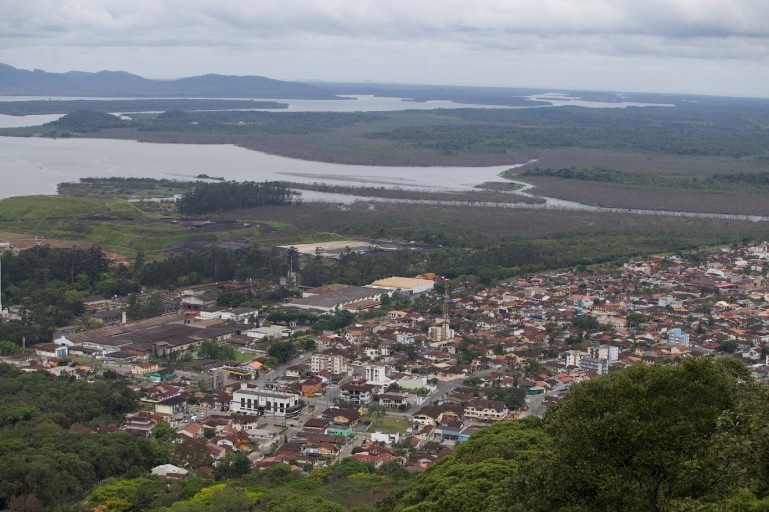
Fonte: André Fernandes (2017)

Fotografia 2: A Bailarina | Fotografia 3: Artesanato do Sul
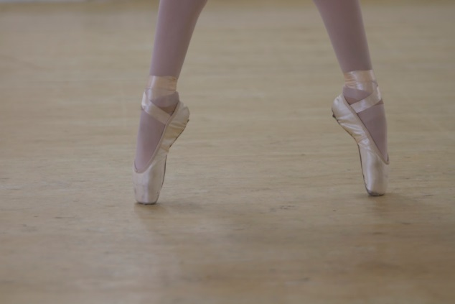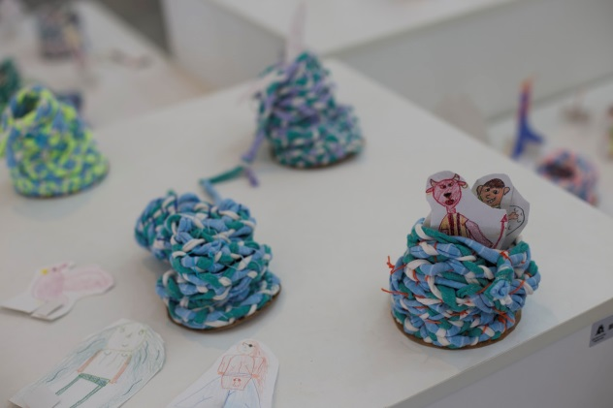
Fonte: André Fernandes (2017)

Para brincar

Derrete Manteiga
Uma das crianças é escolhida para ser o pegador. Aquele que é tocado pelo pegador tem que derreter (abaixar) devagarzinho. Se outra criança tocar naquela que está derretendo antes que chegue ao chão, ela está salva e pode voltar a correr. Se não for salva antes de chegar ao chão, vira o novo pegador.
Dica: essa brincadeira é sugerida para crianças a partir de dois anos. Foque a atenção na observação dos movimentos das crianças ao se derreterem e na cooperação para que os colegas não derretam.

Caiu na rede é peixe
Essa é uma variação da brincadeira pega-pega. Uma criança é escolhida para ser o pegador e os demais participantes se espalham. A criança deve correr para tentar pegar as outras, sendo que, à medida que o pegador toca os fugitivos, eles devem dar as mãos, formando uma rede ou corrente, até pegarem todos os participantes da brincadeira.

Fotografia 4: No Fundo do Mar
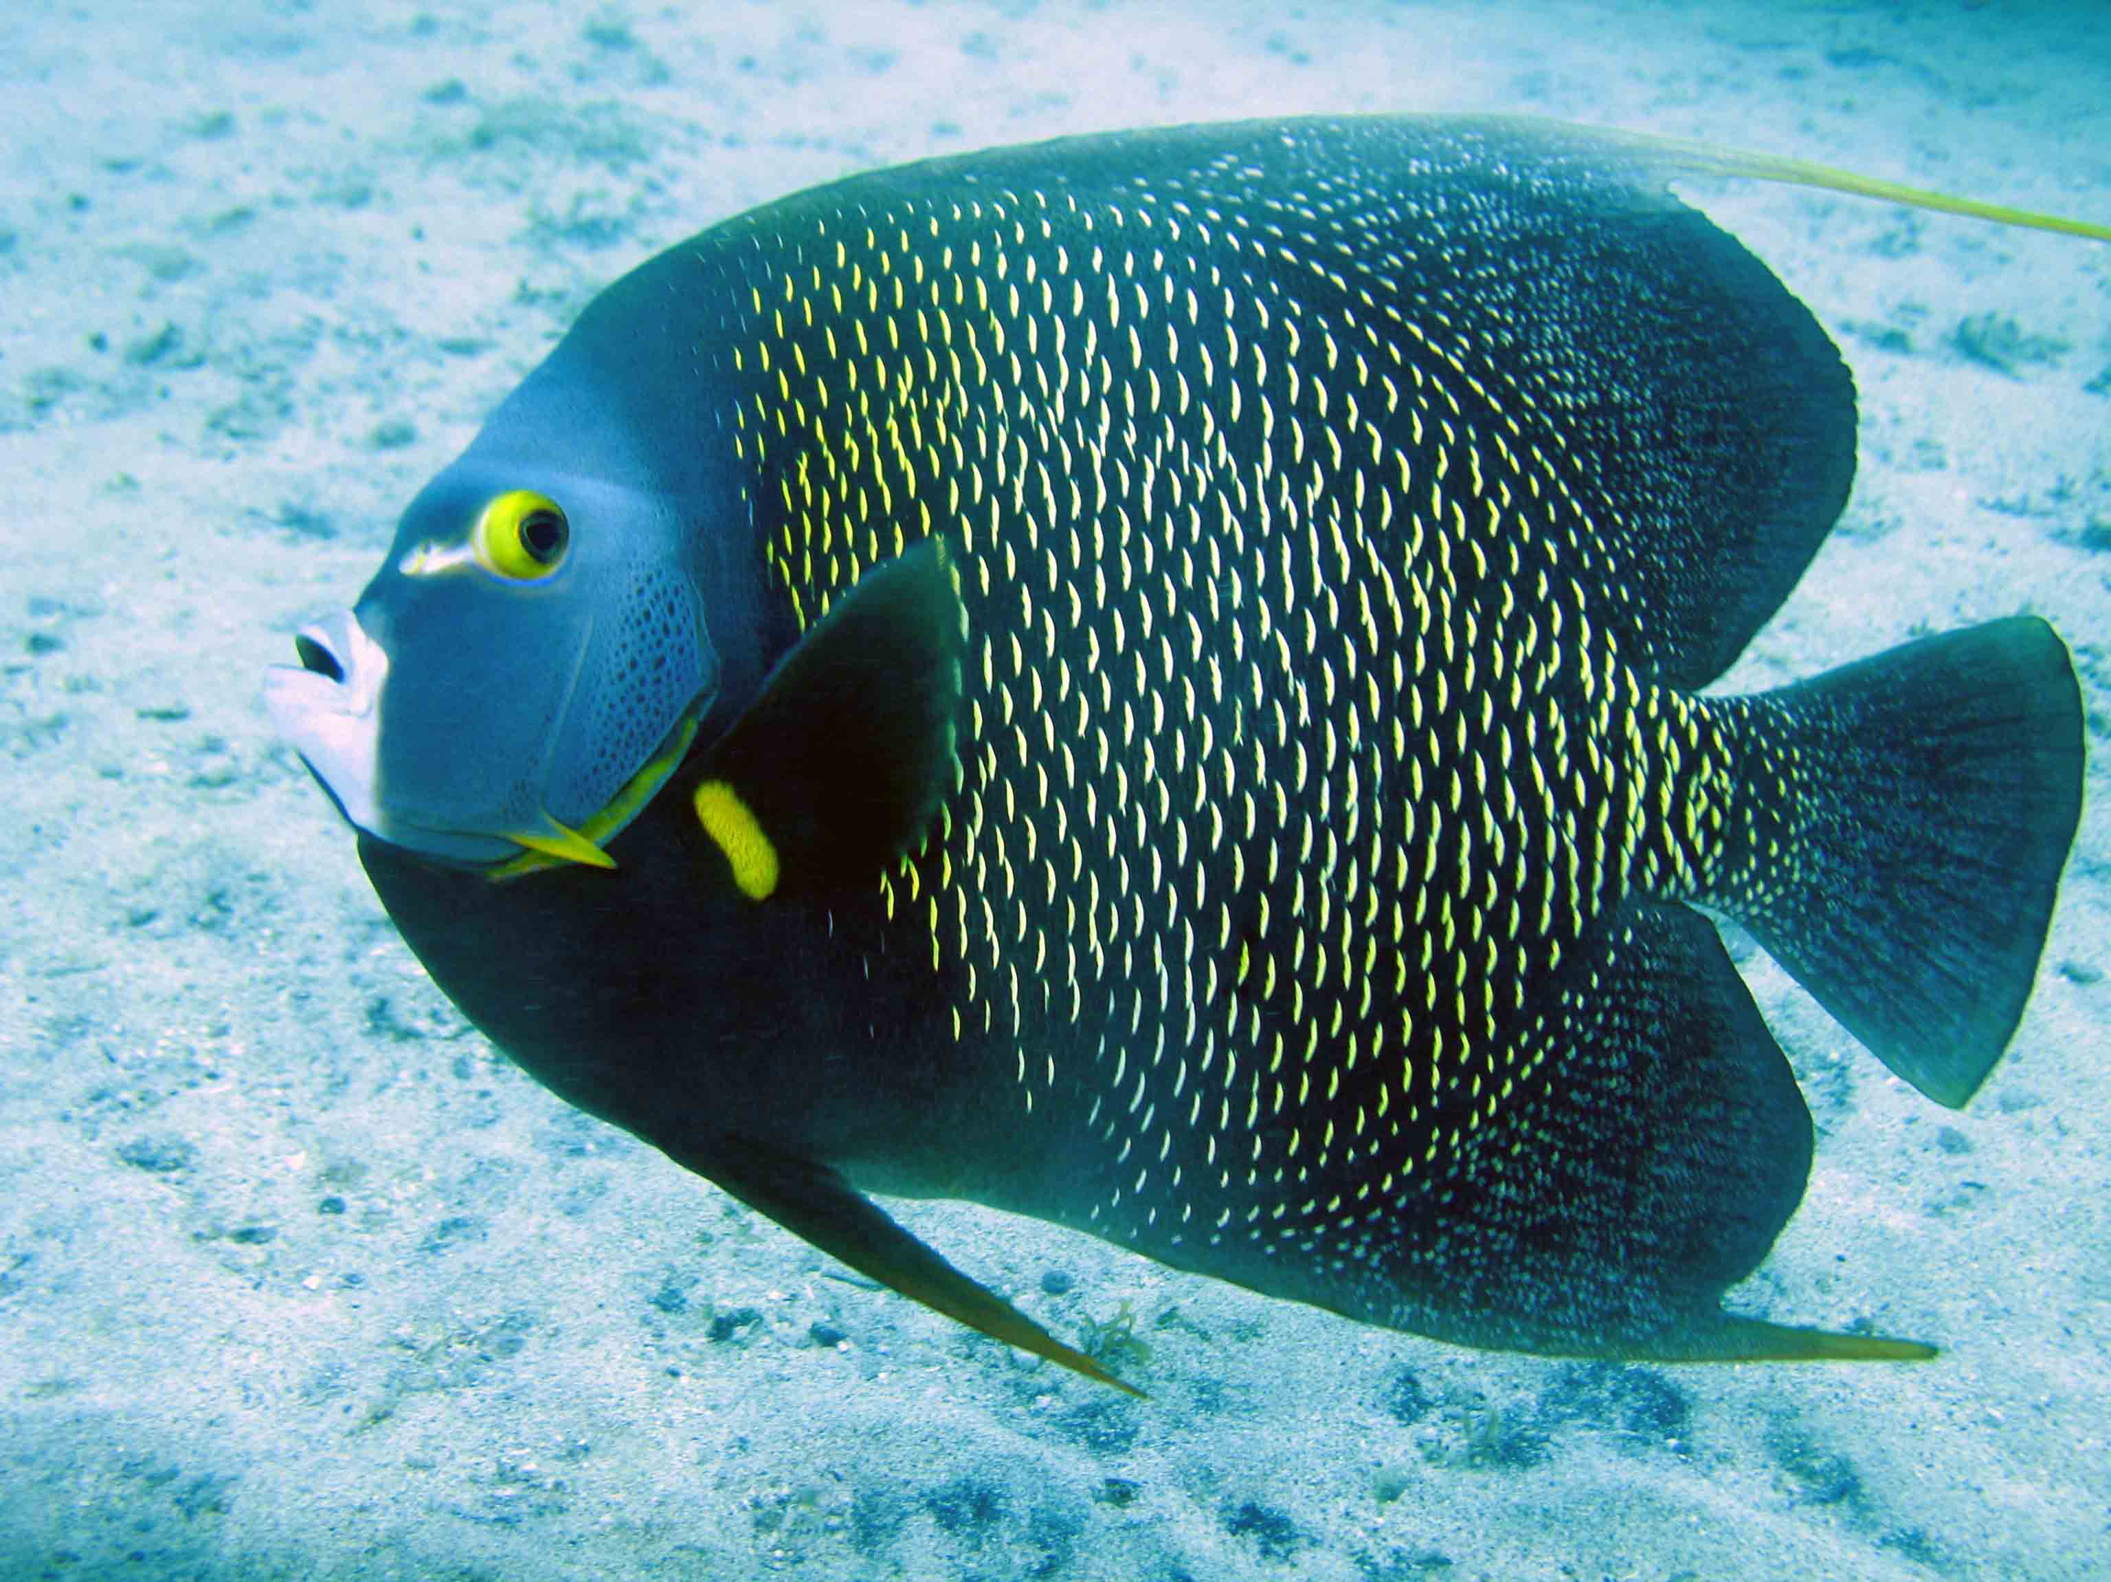
Fonte: André Fernandes (2008)

Cantarolando

Quero-mana
Tão bela flor, Quero-Mana,
Quero-Mana lá de fora,
Foi um gaúcho que trouxe,
Na roseta da espora, ai!
Minha terra, minha terra

Seu Calça Larga
Seu calça larga, moço de dezoito anos
Gaúcho “véio” largado, de bombacha de dois panos
(Seu calça larga, ai meu bem
Seu calça larga, tire par pra si também)

Seu calça larga, quando entra num fandango
Dança chote, dança valsa, chimarrita e pega um tango
Seu calça larga, veio lá da capital
Trocou bota por sapato, vestiu calça original
Seu calça larga, bote a vergonha de lado
Tire a prenda mais bonita, de vestido colorado.

Parlendas

Fui passar na pinguelinha
Chinelinho caiu do pé
Os peixinhos reclamaram:
Que cheirinho de chulé

Minha mãezinha
Me dá peixe com farinha
Para mim comer com meu gatinho
Lá no canto da cozinha

Fotografia 5 : O Gato
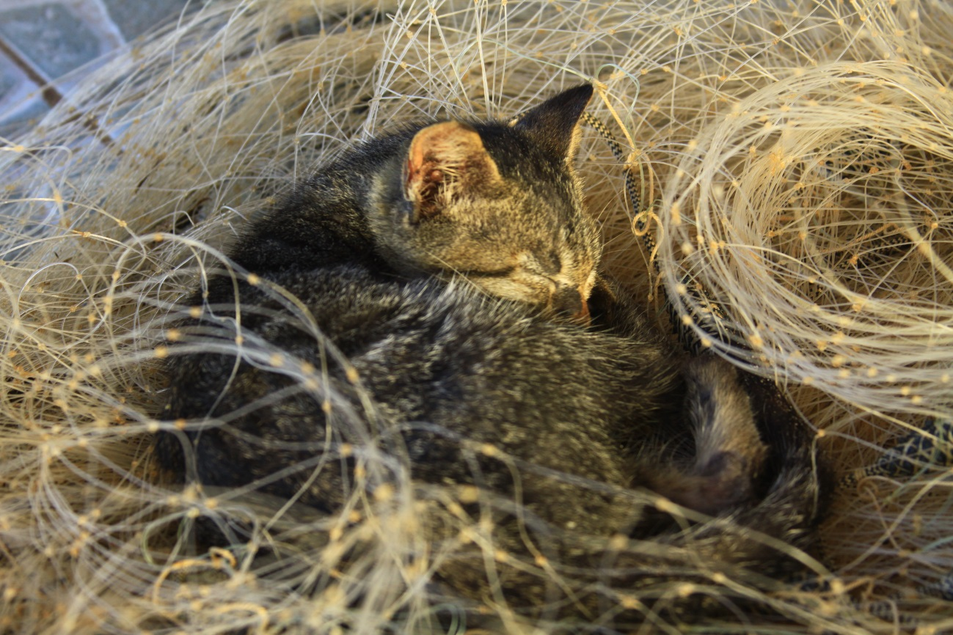
Fonte: André Fernandes (2008)

Lendas

Mula sem Cabeça
Nos pequenos povoados ou cidades onde existam casas rodeando uma igreja, em noites escuras, pode haver aparições da Mula sem cabeça. Também se alguém passar correndo diante de uma cruz à meia-noite, ela aparece. Dizem que é uma mulher que namorou um padre e foi amaldiçoada. Ela costuma passar em encruzilhadas nas noites de quinta para sexta-feira, onde se transforma em uma besta. A Mula sem cabeça, segundo conta a lenda, aparece como um animal inteiro, forte, lançando fogo pelas narinas e boca. Alguns dizem que ela tem a cabeça de fogo. Se alguém com muita coragem tirar os freios de sua boca, o encanto será desfeito e a Mula sem cabeça voltará a ser gente, ficando livre da maldição que a castiga.

Fotografia 6 : A Mula sem Cabeça – Desenho de Luisa, 3 ano
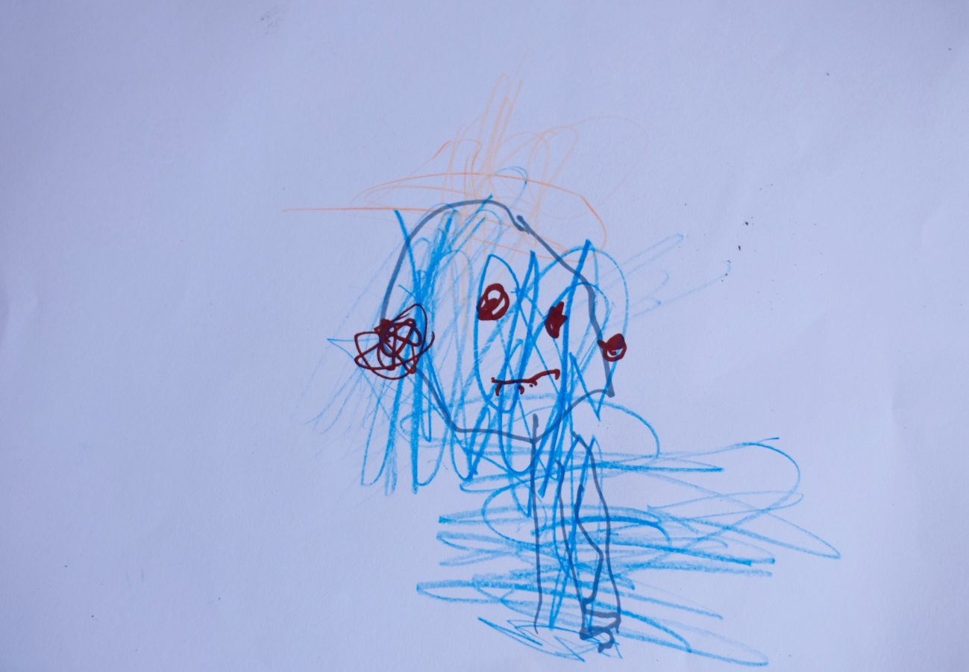
Fonte: André Fernandes (2008)

Sabia?

- O folclore e a tradição alemã são manifestados em festas típicas nas cidades de Joinville e Blumenau. Na pequena Pomerode é comum encontrar Brasileiros que só sabem o idioma alemão.

- No estado do Rio Grande do Sul, o espírito regionalista oferece um folclore rico na música e dança com uso de trajes típicos e costumes próprios, como o churrasco gaúcho feito no espeto e o hábito de beber chimarrão, um chá de ervas servido em cuia especial nas rodas de bate papo.

Celebrando
Festa Nacional da Uva
Por produzir a maior parte das uvas do estado, a cidade de Caxias do Sul, no Rio Grande do Sul, resolveu fazer uma festa para celebrar a fartura e a produção de vinho. O evento conta com a apresentação de diversos carros alegóricos, concursos e comidas típicas, e nele é feita a eleição de soberanas e embaixatrizes da Festa da Uva.
Fotografia 7:Uva no pé
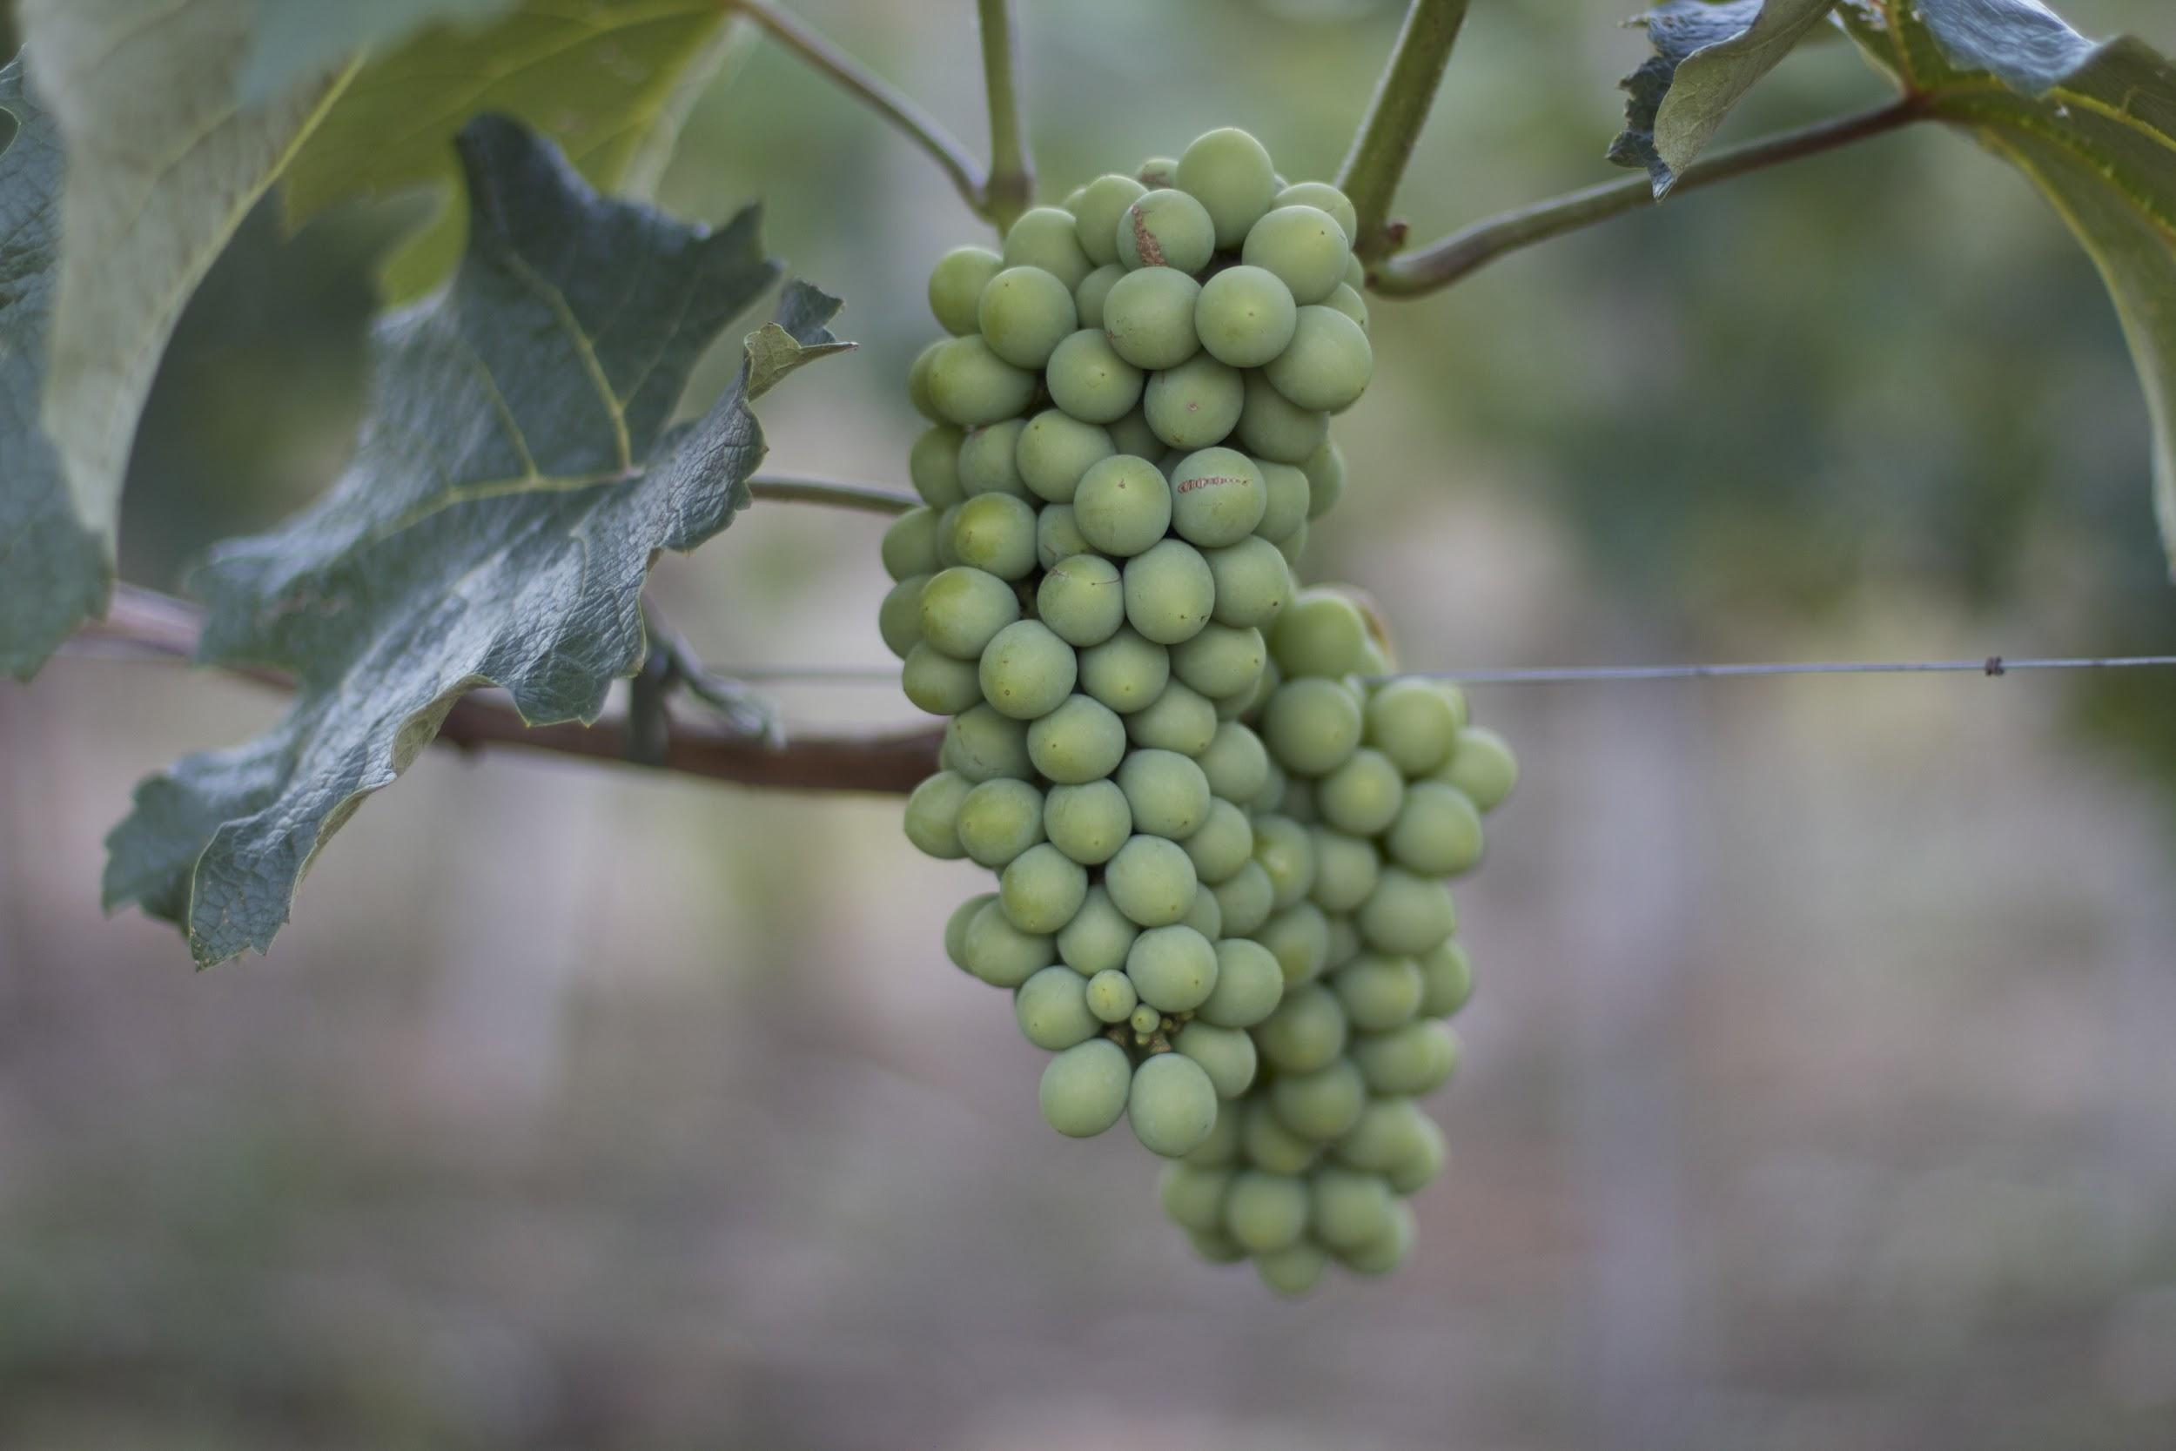
Fonte: André Fernandes (2017)

Festival da Primavera
Manifestação cultural do Paraná trazida pelos primeiros imigrantes japoneses que chegaram ao Brasil, simbolizando o início da estação da primavera e agradecendo à natureza pelos dias prósperos. Tem participação dos grupos do Paraná e de Santa Catarina, com exposições, gastronomia japonesa, atrações artísticas e culturais, apresentações de danças clássicas e tradicionais, músicas japonesas e demonstração de artes marciais.

Fotografia 8: Flores da Primavera – Desenho de Sofia, 5 anos
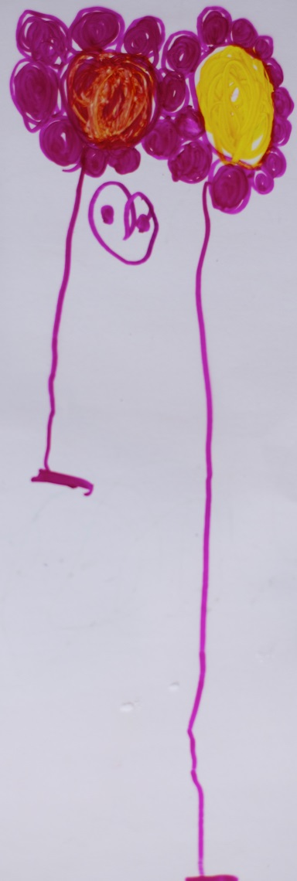
Fonte: André Fernandes (2018)

Festa do Carneiro no Buraco
Prato típico de Campo Mourão, o carneiro no buraco é o principal atrativo de uma festa nacional com três dias de duração, comemorada no mês de julho, desde 1990. Essa festa tem por objetivo passar a receita do carneiro e esse costume de assá-lo em um buraco para as novas gerações. A Festa Nacional do Carneiro no Buraco acabou transformando o prato típico em verdadeiro símbolo da cidade, levando cerca de 150 mil pessoas às ruas. A festa oferece aos visitantes shows, exposições, feira da agroindústria familiar, leilões de gado, artesanato, café colonial, festivais e espetáculos ao ar livre, parque de diversões e rodeios.

Culinária típica

Cuca
Ingredientes
2 ovos
1 xícara de açúcar
2 xícaras de farinha de trigo
2 colheres (sopa) de manteiga amolecida
¾ de xícara de leite
1 colher (sopa) de fermento
Cobertura
1 xícara de açúcar
1 xícara de farinha de trigo
1 colher (sobremesa) de canela em pó
2 colheres (sopa) de manteiga derretida
200g de doce de leite cremoso
Modo de preparo
Bata os ovos com a manteiga e o açúcar. Junte a farinha peneirada com o fermento e, por fim, o leite. Bata até misturar. Despeje em assadeira média, untada e enfarinhada. Em outra vasilha, misture a farinha com o açúcar e a canela. Junte a manteiga derretida e misture até formar uma farofa encaroçada. Espalhe sobre a massa crua da cuca e, por cima da farofa, coloque colheradas de doce de leite bem distribuídas. Asse a 230°C por aproximadamente 30 minutos. Faça o teste do palito e, se sair sem resíduos de massa, retire do forno e deixe esfriar para servir.
Dica: O recheio pode variar usando-se goiabada, frutas secas, doce de leite, bananas etc.

Artesanato

Renda
As Rendas da Ilha de Santa Catarina se devem à presença da mulher açoriana que no tempo de Brasil-Reino chegou à região.

Dançando

Pau de fitas
Um mastro de aproximadamente 3 metros é fincado no chão com diversas fitas coloridas atreladas a ele e os dançarinos, que devem estar em número par, seguram a fita para girar ao redor do mastro. No decorrer dos passos da dança, vão se formando desenhos com as tranças das fitas. A dança é acompanhada por músicas provenientes de instrumentos como o cavaquinho, pandeiro, acordeão e violão e foi trazida pelos alemães que aportaram na região Sul do Brasil.

Fandango
Tipo de dança portuguesa que foi levada para as regiões litorâneas do Paraná. Os dançarinos formam uma roda e iniciam com passos de valsa, palmas e sapateado.

